Отчёт по лабораторной работе 5

Архитектура компьютеров и операционные системы

Ханеков Максат НКА-06-23

Содержание

# 1 Цель работы

Целью работы является приобретение практических навыков работы в Midnight Commander. Освоение инструкций языка ассемблера mov и int.

# 2 Выполнение лабораторной работы

Открыл Midnight Commander. Перешел в каталог ~/work/arch-pc. Создал каталог lab05 (рис. [1])

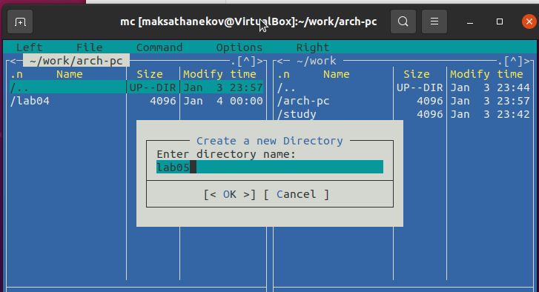

Figure 1: Создание каталога

Создал файл lab05-1.asm (рис. [2])

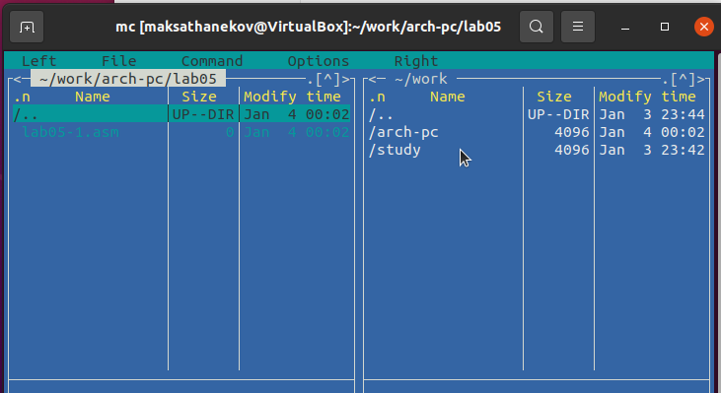

Figure 2: Создание файла lab05-1.asm

Открыл файл на редактирование. Написал код. (рис. [3])

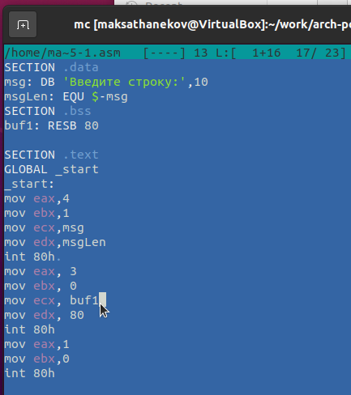

Figure 3: Программа в файле lab05-1.asm

Открыл файл для просмотра и убедился, что он содержит написанный код. (рис. [4])

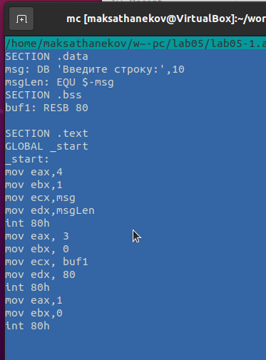

Figure 4: Просмотр файла lab05-1.asm

Получил исполняемый файл программы и провреил его работу.(рис. [5])

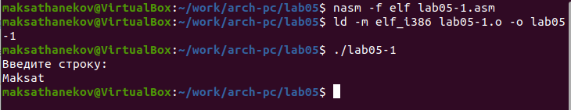

Figure 5: Запуск программы lab05-1.asm

Скачал файл in_out.asm. Добавил файл in_out.asm в рабочий каталог. Скопировал lab05-1.asm в lab05-2.asm. (рис. [6])

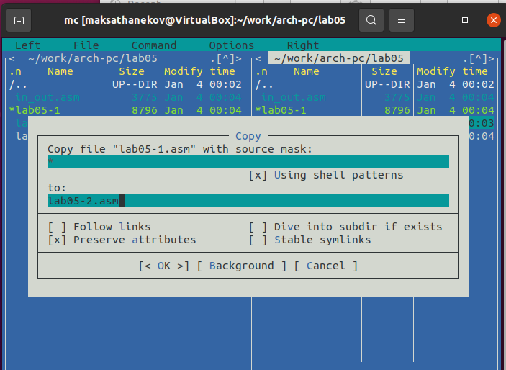

Figure 6: Копирование файла

Написал код программы lab05-2.asm. (рис. [7]) Скомпилировал программу и провреил запуск. (рис. [8])

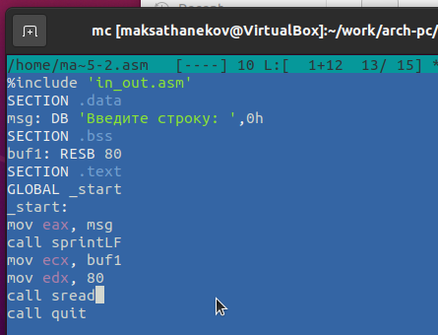

Figure 7: Программа в файле lab05-2.asm

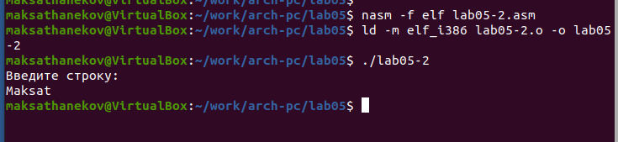

Figure 8: Запуск программы lab05-2.asm

В файле lab5-2.asm я заменил подпрограмму sprintLF на sprint (рис. [9]). Затем я снова собрал исполняемый файл (рис. [10]). Теперь после вывода строки она не завершается символом перехода на новую строку.

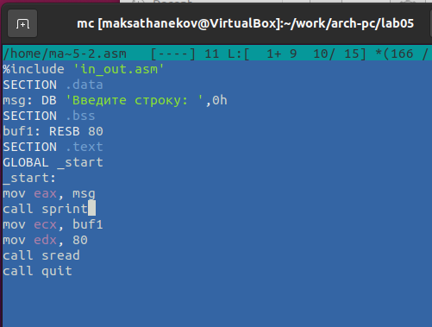

Figure 9: Программа в файле lab05-2.asm

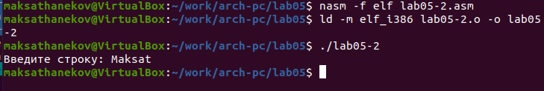

Figure 10: Запуск программы lab05-2.asm

Скопировал программу lab05-1.asm и изменил код, чтобы программа выводила приглашение типа “Введите строку:”, затем считывала строку с клавиатуры и выводила введенную строку на экран. (рис. [11], рис. [12])

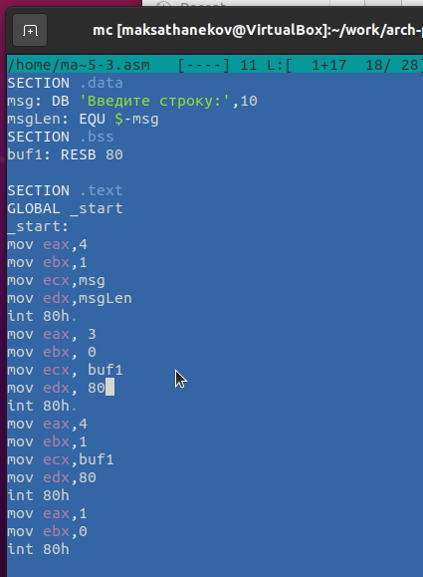

Figure 11: Программа в файле lab05-3.asm

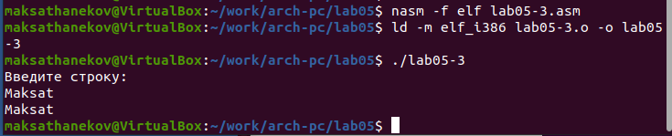

Figure 12: Запуск программы lab05-3.asm

Также я скопировал программу lab05-2.asm и внес соответствующие изменения в код, чтобы программа выводила приглашение типа “Введите строку:”, затем считывала строку с клавиатуры и выводила введенную строку на экран.(рис. [13], рис. [14])

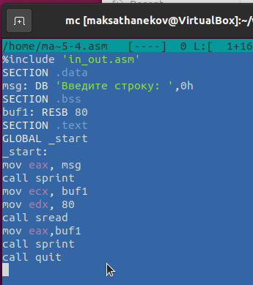

Figure 13: Программа в файле lab05-4.asm

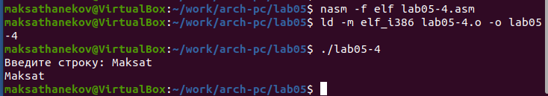

Figure 14: Запуск программы lab05-4.asm

Отличие этих двух реализаций заключается в том, что файл in_out.asm содержит уже готовые подпрограммы для обеспечения ввода/вывода. Таким образом, нам остается только разместить данные в нужных регистрах и вызвать желаемую подпрограмму с помощью инструкции call.

# 3 Выводы

Научились писать базовые ассемблерные программы. Освоили ассемблерные инструкции mov и int.